安装环境

- 安装node 查看node版本号，node -v
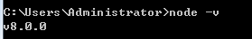

- 安装vue脚手架：npm install --global vue-cli,这一步需等待几分钟

- 创建第一个vue项目：切换到项目所在文件夹，如f:/回车，cd vue回车，

然后vue init webpack test,这里的test为项目文件名

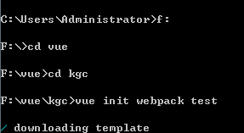

- 出现如下界面直接回车
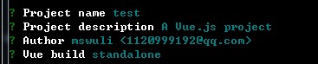
- 到这一步输入y,回车，这里问是否安装路由的意思，y代表安装
- 后面三步直接n
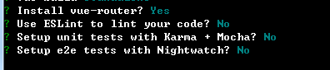
- 切换至项目 如cd test

- 安装项目依赖 npm install回车，等待安装
安装成功，会出现如下界面：
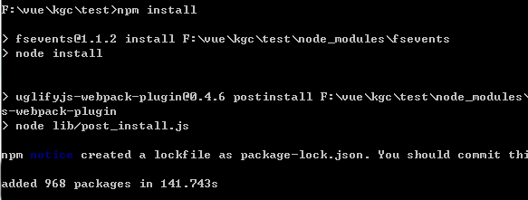
- 运行项目：npm run dev
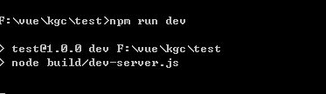
等待，会自动跳出浏览器出现如下
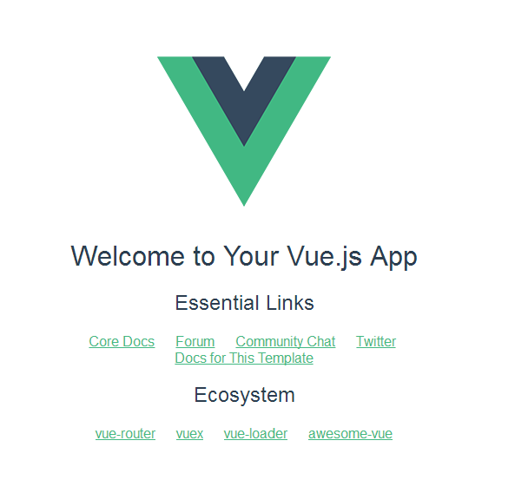
恭喜你，成功运行第一个vue项目
接下来就是在这个基础上更改内容了！！

一.安装和默认模版
# 全局安装 vue-cli
$ npm install --global vue-cli
# 创建一个基于 webpack 模板的新项目
$ vue init webpack my-project
# 安装依赖，运行
$ cd my-project
$ npm install
$ npm run dev

二、通过文件引入<script src="https://unpkg.com/vue"></script>

前提：
1.node
2.html,css,js
3.es6

特点
1.双向绑定响应式

三.vue基本概念
第一个demo(main.js)
import Vue from 'vue'
import router from './router'

new Vue({
el: '#app',
router,
template: '<p>hello</p>{{}word}’,
data:{
word:’hello’
}
})

全局api
实例选项
实例属性／方法
指令
内置组件

四vue事件绑定和表单

购物车：
1npm init
2npm install vue —save
3bpm install vue-resource —save

